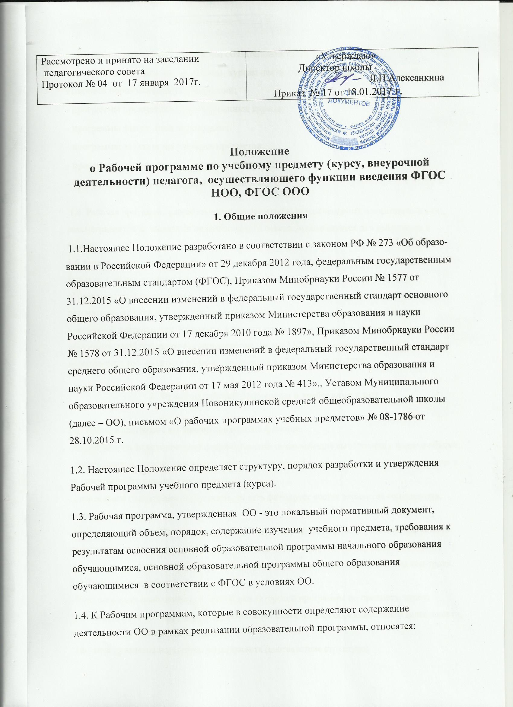

**Положение**

**о Рабочей программе по учебному предмету (курсу, внеурочной деятельности) педагога, осуществляющего функции введения ФГОС НОО, ФГОС ООО**

**1. Общие положения**

1.1.Настоящее Положение разработано в соответствии с законом РФ № 273 «Об образо-вании в Российской Федерации» от 29 декабря 2012 года, федеральным государственным образовательным стандартом (ФГОС), Приказом Минобрнауки России № 1577 от 31.12.2015 «О внесении изменений в федеральный государственный стандарт основного общего образования, утвержденный приказом Министерства образования и науки Российской Федерации от 17 декабря 2010 года № 1897», Приказом Минобрнауки России № 1578 от 31.12.2015 «О внесении изменений в федеральный государственный стандарт среднего общего образования, утвержденный приказом Министерства образования и науки Российской Федерации от 17 мая 2012 года № 413»,, Уставом Муниципального образовательного учреждения Новоникулинской средней общеобразовательной школы (далее – ОО), письмом «О рабочих программах учебных предметов» № 08-1786 от 28.10.2015 г.

1.2. Настоящее Положение определяет структуру, порядок разработки и утверждения Рабочей программы учебного предмета (курса).

1.3. Рабочая программа, утвержденная  ОО - это локальный нормативный документ, определяющий объем, порядок, содержание изучения  учебного предмета, требования к результатам освоения основной образовательной программы начального образования обучающимися, основной образовательной программы общего образования обучающимися  в соответствии с ФГОС в условиях ОО.

1.4. К Рабочим программам, которые в совокупности определяют содержание деятельности ОО в рамках реализации образовательной программы, относятся:

- программы по учебным предметам обязательной части учебного плана;

- программы по учебным предметам, курсам части учебного плана, формируемой уча-стниками образовательных отношений;

- программы предметно-ориентированных курсов;

- программы факультативных курсов;

- программы элективных учебных предметов;

- программы индивидуально-групповых курсов;

- программы курсов внеурочной деятельности.

1.4. Рабочая программа разрабатывается педагогом(и) (учителем(ями), воспитателем(ями), рассматривается на заседании педагогического совета, рекомендуется для реализации в школе.

1.6.Авторские программы учебных предметов, курсов, а также курсов внеурочной дея-тельности, разработанные в соответствии с ФГОС (ГОС) и с учетом основной образовательной программы соответствующего уровня образования, также могут рассматриваться как рабочие программы учебных предметов, курсов, а также курсов внеурочной деятельности. Решение о возможности их использования в структуре основной образовательной программы принимается на уровне МОУ Новоникулинской СОШ (письмо департамента гос. политики в сфере образования от 28.10.15 № 08-1786).

**2. Функции рабочей программы и требования к ней.**

2.1. Рабочая программа выполняет следующие функции:

- нормативную, то есть является документом, обязательным для выполнения в полном объеме;

- целеполагания, то есть определяет ценности и цели, ради достижения которых она введена в ту или иную образовательную область;

- определения содержания образования, то есть фиксирует состав элементов содержа-ния, степень их трудности;

- процессуальную, то есть определяет логическую последовательность усвоения эле-ментов содержания, организационные формы и методы, средства и условия обучения;

- оценочную, то есть выявляет уровни усвоения элементов содержания и объекты кон-троля.

2.2. Требования к рабочей программе:

- Учет основных положений примерной или авторской программы по предмету, курсу, требований к системе планируемых результатов, целей и задач образовательной деятельности, особенностей учебного плана корпуса.

- Наличие признаков нормативного документа (соответствие структуре).

- Конкретность представления элементов содержания образования

**3. Структура рабочей программы.**

3.1.Рабочая программа включает следующие структурные элементы:

- титульный лист;

- планируемые результаты освоения учебного предмета, курса;

- содержание учебного предмета, курса;

- тематическое планирование с указанием количества часов, отводимых на освоение каждой темы;

- календарно-тематическое планирование учебного предмета, курса с указанием даты и количества часов, отводимых на освоение каждой темы (раздела, главы), которое является **Приложением** к Рабочей программе.

3.2.Титульный лист:

- Полное наименование образовательного учреждения.

- Гриф утверждения программы.

- Название учебного предмета, курса, в том числе курса внеурочной деятельности.

- Указание классов (класса), в котором изучается программа.

- Указание срока реализации программы.

- Фамилию, имя и отчество разработчика программы (одного педагога, нескольких педагогов).

3.3. Планируемые результаты освоения учебного предмета, курса.

Планируемые результаты освоения учебного предмета, курса, представляют собой систему ведущих целевых установок и ожидаемых результатов освоения всех компонентов, составляющих содержательную основу рабочей программы. Они обеспечивают связь между требованиями ФГОС, образовательной деятельностью и системой оценки результатов освоения рабочей программы. Предметные результаты приводятся в блоках «Выпускник научится» и «Выпускник получит возможность научиться», относящихся к каждому учебному предмету.

3.4. Содержание учебного предмета, курса.

Обоснование отбора содержания и общей логики последовательности его изучения, от-личительных особенностей рабочей программы по сравнению с примерной или авторской программой (определение количества часов на изучение тем (разделов, глав), структурную последовательность изучения тем, расширение содержания материала, раскрытие связей основного и дополнительного образования и т. д.), обоснование целесообразности внесения данных изменений (если имеются). Указываются формы организации занятий, основных видов деятельности.

3.5. Тематическое планирование (Календарно-тематическое планирование)

В тематическом плане раскрывается последовательность изучения тем с указанием количества часов, отводимых на изучение каждой темы.

Тематический план учебного предмета, курса, в том числе курса внеурочной деятельности:

|  |  |  |  |
| --- | --- | --- | --- |
| № | Тема | Количество часов | Основные виды деятельности |
|  |  |  |  |

3.6. В календарно-тематическом плане указываются последовательность изучения тем (разделов, глав) программы, количество часов на изучение каждой темы (раздела, главы, урока), класс(ы), даты в соответствии с расписанием уроков. Выполняется как отдельный документ, который является Приложением к рабочей программе и составляется на конкретный учебный год.

Календарно-тематический план учебного предмета, курса (Обязательное Приложение **только** для учебных предметов, курсов):

А) Титульный лист:

Календарно – тематический план учебного предмета «.....................»

Класс:

Учитель:

Количество часов:

Плановых контрольных уроков:

Практических (лабораторных) работ:

Планирование составлено на основе Рабочей программы по предмету «.....................», …. класс

Б) Собственно план (примерный):

|  |  |  |  |  |  |  |  |  |
| --- | --- | --- | --- | --- | --- | --- | --- | --- |
| № | Тема урока | Тип урока | Основные виды деятельности | Планируемые результаты | | | Дата | |
| По плану | Фактич. |
|  |  |  |  | Метапред-метные | Предмет-ные | Личност-ные |  |  |
|  |  |  |  |  |  |  |  |  |
|  |  |  |  |  |  |  |  |  |

3.7. Программы внеурочной деятельности должны способствовать достижению планируемых результатов освоения образовательных программ начального общего (основного общего) образования.

3.8. Программа разрабатывается на основе требований к результатам освоения образовательной программы начального общего, основного общего образования и программы формирования универсальных учебных действий, учебного плана внеурочной деятельности МОУ Новоникулинской СОШ, действующих санитарно-эпидемиологических правил и нормативов. Программа учитывает материально-техническую оснащённость образовательного процесса, психологические особенности учащихся, специфику ОО.

3.9. Программа должна включать следующие разделы:

3.9.1. Пояснительная записка, в которой указывается:

- общая характеристика Программы по внеурочной деятельности;

- описание места Программы в структуре образовательной программы;

3.9.2.Результаты освоения курса внеурочной деятельности;

3.9.3.Содержание курса внеурочной деятельности с указанием форм организации и видов деятельности;

3.9.4.Тематическое планирование с определением основных видов деятельности учащихся.

**4. Оформление рабочей программы**

4.1.Текст набирается в редакторе Word for Windows шрифтом Times New Roman, 12 оди-нарный межстрочный интервал, выравнивание по ширине, поле верхнее 2см, нижнее 1,5 см, левое 2 см, правое 1,5 см; центровка заголовков и абзацы в тексте выполняются при помощи средств Word, листы формата А4, параметр страницы – книжный, альбомный. Таблицы вставляются непосредственно в текст.

4.2. Даты проведения уроков по плану и фактическое в календарно-тематическом плане пишем простым карандашом.

**5. Порядок утверждения рабочих программ и программ внеурочной деятельности.**

5.1. Рабочие программы по учебным предметам и программам внеурочной деятельности проходят предварительную экспертизу на заседаниях методических объединений. С учётом мнения руководителя методического объединения и учителей, ведущих соответствующий учебный предмет (курс), в рабочую программу могут быть внесены изменения. Решение методического объединения учителей отражается в протоколе заседания. Рабочие программы принимаются решением педагогического совета, утверждаются приказом директора МОУ Новоникулинской СОШ. После чего рабочая программа становится нормативным документом, обязательным к исполнению.

5.2. Первый экземпляр рабочей программы хранится у заместителя директора по учебной работе. Копия - у педагогического работника, ведущего образовательную деятельность по этой программе.

5.3. Если на начало учебного года рабочая программа не утверждена, то педагог (учитель, воспитатель) подвергается дисциплинарной ответственности за невыполнение должностных обязанностей.

5.4. В ходе реализации программы педагог (учитель, воспитатель) может осуществлять корректировку календарно-тематического плана по наличию объективных причин (форс-мажорные обстоятельства, карантинные мероприятия, особые распоряжения администрации школы и учредителя) и фиксирует необходимую информацию в листе корректировки в конце каждого полугодия.

**6.Ответственность**

6.1. Ответственность за разработку рабочей программы несет разработчик.

6.2.Ответственность за соответствие программы требованиям ФГОС (ГОС), соблюдение преемственности по годам изучения данного учебного предмета, курса по уровням общего образования несет председатель МО.

6.3.За реализацию рабочей программы в полном объеме несет ответственность администрация и педагог (учитель, воспитатель), реализующий рабочую программу.